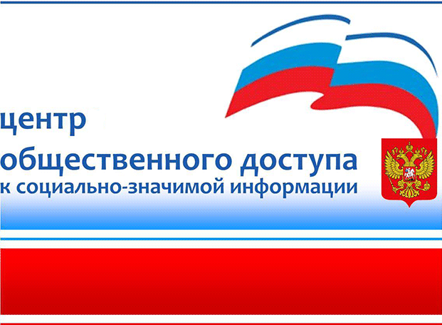
Победа в Великой Отечественной войне досталась нам очень дорогой ценой. Судьбы тысяч людей так и остались невыясненными. До сих пор продолжаются поиски мест захоронений погибших воинов. С целью организации работы по увековечению памяти павших защитников Отечества и реализации на практике лозунга «Никто не забыт, ничто не забыто» Президент Российской Федерации издал ряд поручений и Указов.
В соответствии с Перечнем поручений Президента Российской Федерации от 23 апреля 2003 г. №пр-698 по вопросам организации военно-мемориальной работы в Российской Федерации и Указом от 22 января 2006 года № 37 «Вопросы увековечения памяти погибших при защите Отечества», Министерством обороны Российской Федерации создан Обобщенный компьютерный банк данных, содержащий информацию о защитниках Отечества, погибших и пропавших без вести в годы Великой Отечественной войны, а также в послевоенный период (ОБД Мемориал).
Главная цель проекта - дать возможность миллионам граждан установить судьбу или найти информацию о своих погибших или пропавших без вести родных и близких, определить место их захоронения.

Центр общественного доступа
Центральной городской библиотеки им. А.Н. Арцибашева
окажет помощь в поисках Ваших героев.

Вы сможете найти информацию о звании погибшего, части, в которой он служил, дате и причине смерти (убит, умер от ран, пропал без вести) и месте захоронения, увидеть отсканированные копии всех обработанных документов-первоисточников, содержащих информацию о персоналиях.

Часы работы:

Понедельник
Вторник
Среда с 10-00 до 17-00
Четверг
Пятница

Тел. 2-29-08 Сайт: sev-lib.ru Адрес: ул. Мира, 11

